Nom : Prénom : Classe :

Energie renouvelable et non renouvelable

Q1 : Quelles sont les 5 sources d’énergie renouvelable ?

Q2 : Quel type d’énergie fait tourner les éoliennes ?

Q3 : Grâce à quel objet technique le soleil peut-il faire chauffer l’eau ?

Q4 : Comment se nomment les énergies qui proviennent de la décomposition de la matière organique ?

Q5 : A quoi servent les déchets de la biomasse ?

Q6 : A quoi sert la géothermie ?

Q7 : Où se trouvent les turbines qui produisent de l’électricité grâce à l’eau ?

Q8 : Nommer les différents types d’énergie renouvelables (insérer des zones de texte pour répondre).

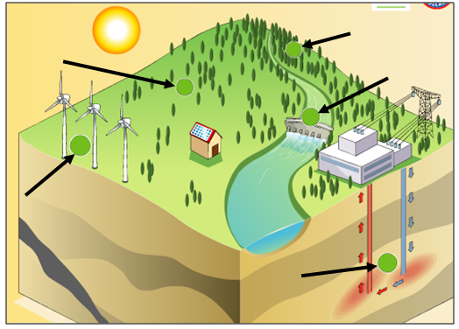

ENERGIE

Q9 : Qu’est-ce que l’énergie non renouvelable ?

Q10 : Où trouve t-on le gaz ?

Q11 : Le pétrole sert aussi à fabriquer certains éléments, lesquels ?

Q12 : Qu’est ce que l’uranium ?

Q13 : Nommer les différents types d’énergie non renouvelables (insérer des zones de texte pour répondre).

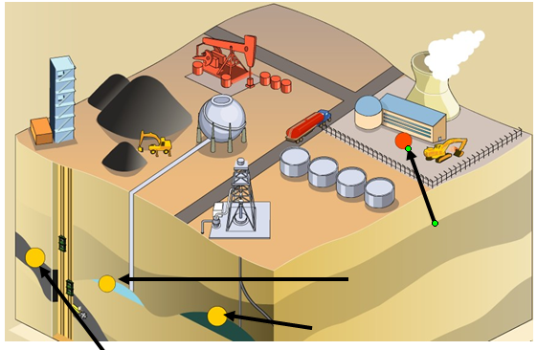

ENERGIE